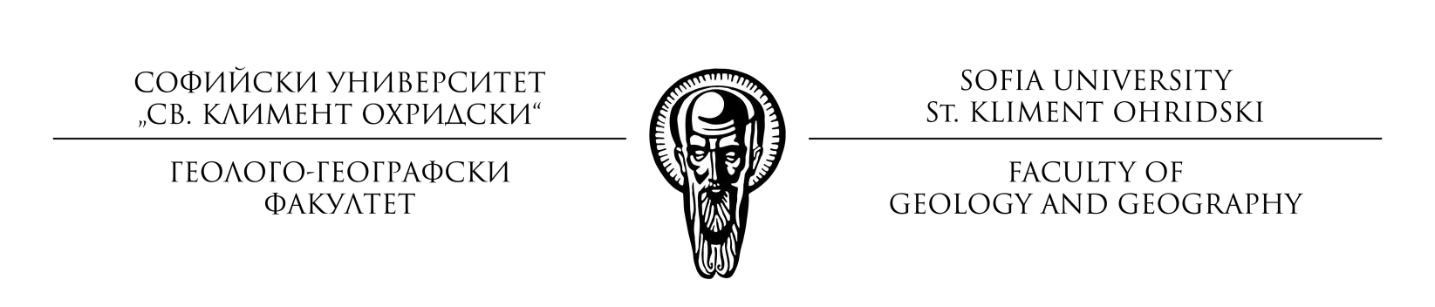

До
Декана на ГГФ-СУ
Доц. д-р Климент Найденов

ЗАЯВЛЕНИЕ
за участие в конкурс
за финансиране на кандидатите по програмата на МОН „Млади учени и пост-докторанти“
за 2021 г.

от …………………………………………………………………………………………………….
/трите имена на кандидата/

e-mail: ............................................................................ тел. .........................................................

Уважаеми г-н Декан,

Моля да бъда допуснат до участие в обявения конкурс за финансиране на млади учени и пост-докторанти по програмата на МОН „Млади учени и пост-докторанти“ от средствата, отпуснати на Геолого-географския факултет към СУ „Св. Климент Охридски“

Позицията, за която кандидатствам, е , :
□ Пост-докторант – на 4 часов работен ден
□ Млад учен - на 4 часов работен ден
□ Продължаване на специализацията ми като млад учен/ пост-докторант от 2020 г.

Към момента на подаване на заявлението съм в трудово правоотношение със СУ:
□ ДА □ НЕ

Проектното предложение, с което участвам е в професионално направление:
□ 1.3. Педагогика на обучението по ........ □ 3.7. Администрация и управление
□ 3.9. Туризъм □ 4.4. Науки за земята

Датата на придобиване на първата ми магистърска степен е: ………………………………
(след 01.01.2012 г.)
Датата на придобиване на първата ми докторска степен е : ………………………………...
(след 01.01.2017 г.)

Работата, с която кандидатствам, по този конкурс попада в:
/отбелязват се всички, които важат за кандидата/

- приоритетните области на НСРНИ (2017-2030)
□ Съвременни енергийни източници и енергийно ефективни технологии;
□ Мехатроника и чисти технологии;
□ Здраве и качество на живот. Превенция, ранна диагностика и терапия, зелени, сини и екотехнологии, биотехнологии, екохрани;
□ Опазване на околната среда. Екологичен мониторинг. Оползотворяване на суровини и биоресурси. Пречистващи и безотпадни технологии;
□ Материалознание, нано и квантови технологии;
□ Информационни и комуникационни технологии;
□ Национална идентичност и развитие. Социално-икономическо развитие и управление

- тематичните направления на ИСИС 2020
□ Мехатроника и чисти технологии;
□ Информатика и информационни и комуникационни технологии;
□ Индустрия за здравословен живот и био-технологии;
□ Нови технологии в креативните и рекреативни индустрии

- научна инфраструктура от Националната пътна карта за научна инфраструктура (НПКНИ) – моля, посочете: ………………………………………………………………………………………………………
- проекти, финансирани от Рамковата програма на ЕС за научни изследвания и иновации – моля, посочете: ………………………………………………………………………………………………………
- проекти, финансирани от Фонд „Научни изследвания“ на МОН – моля, посочете:
……………………………………………………………………………………………………
- проекти, финансирани от Национални научни програми – моля, посочете:
………………………………………………………………………………………………………

Научният консултант, при когото ще осъществявам работата, по тази програма е:

…………………………………………………………………………………………………………
/академичната длъжност, научната степен, трите имена на научния консултант, който трябва да бъде хабилитирано лице на основен трудов договор към ГГФ-СУ/

Към заявлението прилагам следните документи за участие в конкурса:
- Попълнен формуляр за Проектно предложение
- Автобиография на кандидата – европейски формат
- Декларация за придържане към правилата на ННП „Млади учени и пост-докторанти“ и към вътрешните правила на ГГФ, разработени за целите на конкурс 2021
- Декларация за избягване на двойно финансиране по Национална програма „Млади учени и постдокторанти“, приета с РМС 577/17.08.2018 г.
- Копие от дипломата за придобита научно-образователна степен „доктор“ и/или образователната степен „магистър“
- Писмено съгласие от страна на Научния консултант на кандидата, че се ангажира да осигури условия за изпълнение на научно-изследователската дейност, с която се кандидатства по този конкурс
- Списък с доказателствен материал на публикациите и отчетената научно-изследователска дейност за предходния програмен период (за вече одобрени през 2020 г. изследователи, които кандидатстват за продължение на научните си проекти)

С уважение,

Дата: …………………………..
/Име, фамилия, подпис/

Кандидатстват лица, отговарящи на условията на конкурса, които не получават възнаграждения по други национални програми, свързани с квалификацията на млади учени, докторанти и пост-докторанти
Кандидатите, отговарящи на критериите едновременно за Млад учен и Пост-докторант, кандидатстват само в категорията Пост-докторанти
4 часа за редовни докторанти 1-ва, 2-ра и 3-та г., които не получават едновременно допълнителна стипендия по ПМС115/28.06.2018; във всички случаи важат ограниченията на Кодекса на труда (чл.110, чл.111, чл.113, чл.152, чл.153).

